Занятие в рамках информационно-образовательного проекта «Школа Активного Гражданина» под названием «Родина моя Беларусь в лицах. Славные имена в науке и образовании» прошло в Заболотской средней школе имени Е.Н. Карпенкова

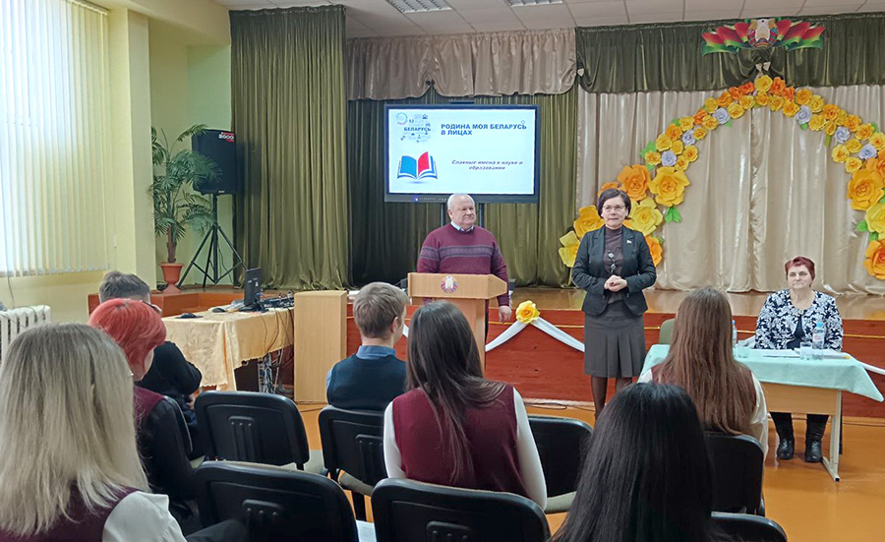

Занятие в рамках информационно-образовательного проекта «Школа Активного Гражданина» под названием «Родина моя Беларусь в лицах. Славные имена в науке и образовании» прошло в Заболотской средней школе имени Е.Н. Карпенкова.
Старшеклассников ознакомили с успехами и перспективами развития отечественной науки и образования, видными деятелями в данных областях.
Присутствующая на занятии председатель районного Совета депутатов Елена Ганевич рассказала о своем трудовом пути — от старшей пионервожатой до заместителя директора школы, директора гимназии и начальника отдела образования. Выступая перед ребятами, она подчеркнула высокую квалификацию учителей Вороновщины и успехи их учеников.
— Учитель, преподаватель, ученый работает на будущее своей страны. От качества его труда зависит кадровый потенциал страны, ее развитие. Поэтому эта профессия одна из самых почетных и ответственных. И посвящают ей жизнь люди, видящие в ней свое призвание, любящие свое дело, — заметила Елена Яновна.
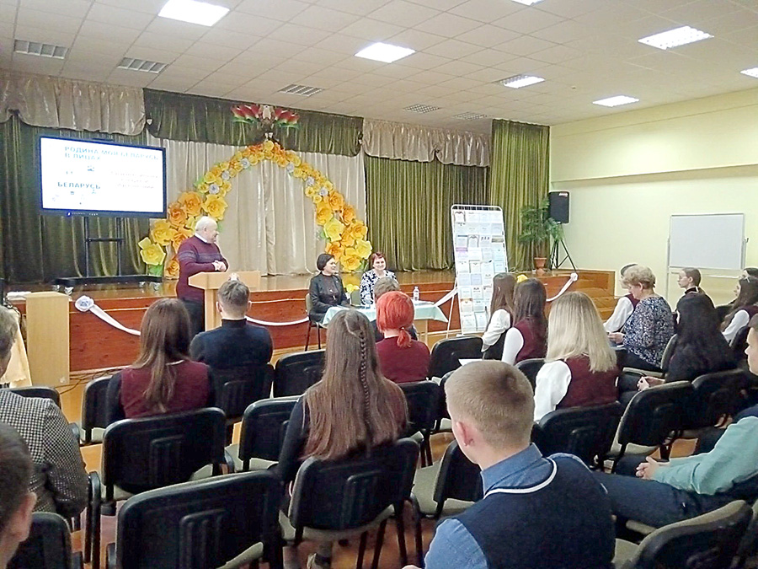

Пообщалась с ребятами и руководитель военно-патриотического воспитания школы, ветеран педагогического труда Фаина Войшнис. В последние годы Фаина Стефановна активно занимается краеведческой деятельностью, руководит школьным музеем «Спадчына». Вместе с коллегами-историками помогает многим ребятам достойно подготовиться к ряду конкурсов научно-исследовательских конкурсов.
Леонид Вильчевский,
классный руководитель 11 класса Заболотской СШ имени Е.Н. Карпенкова.

